«Об участии МБДОУ № 6 «Гвоздичка» во Всероссийской профилактической акции «Внимание – дети!»

В МБДОУ № 6 «Гвоздичка» проведен комплекс мероприятий направленный на обучение и привитие навыков безопасного движения у воспитанников и их родителей (законных представителей) по профилактике детского дорожно – транспортного травматизма.
В период с 01.06.2020 года по 11.06.2020 года, дистанционно, через родительские группы при помощи соцсети (вацап) была проведена с воспитанниками и родителями следующая работа:
- профилактические беседы с детьми и родителями в виде красочных памяток, направленные на соблюдение ПДД (особенно в летний период) и привитие навыков безопасного поведения на улице и дороге;

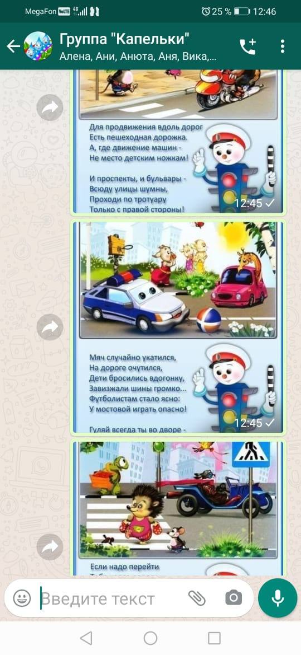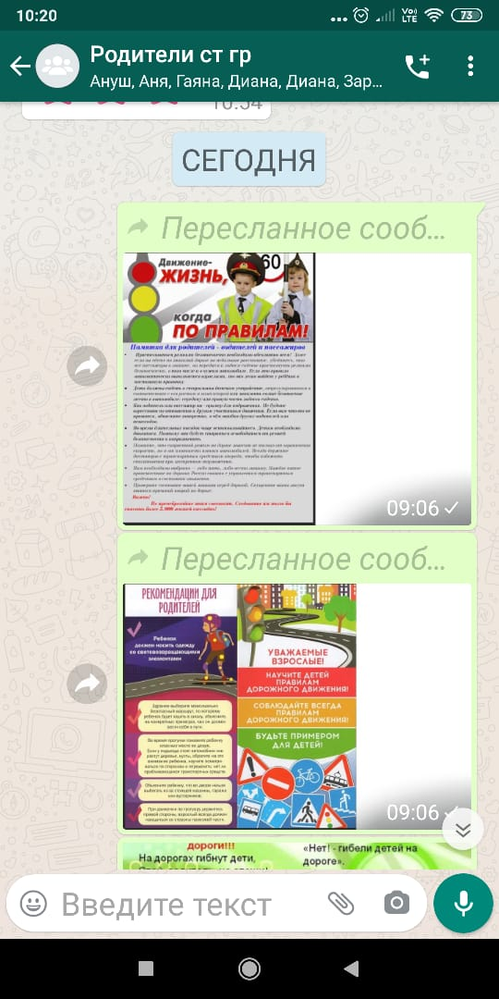

- конкурс рисунков на темы: «Учим ПДД дома!», «Лето без ДТП!», «Мой папа и Я за безопасные дороги!», Правила дорожного движения глазами детей!»; Фотографии воспитанников были высланы на профиль в Инстраграмм для публикации (Instagram.com/olga_palnikova) и (_mbdou6).
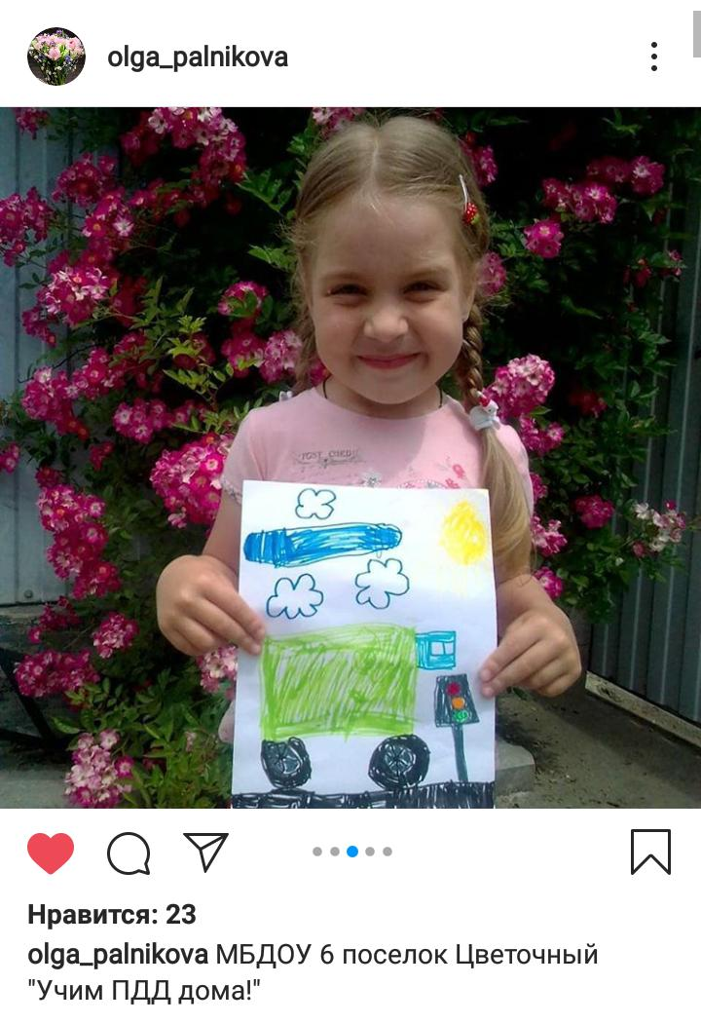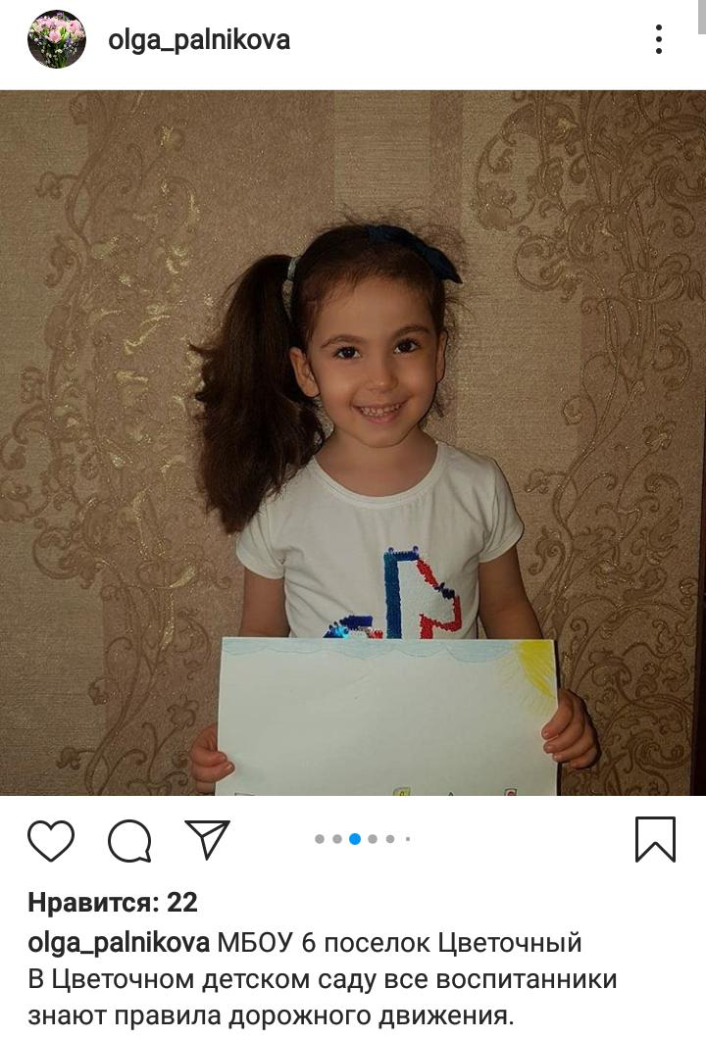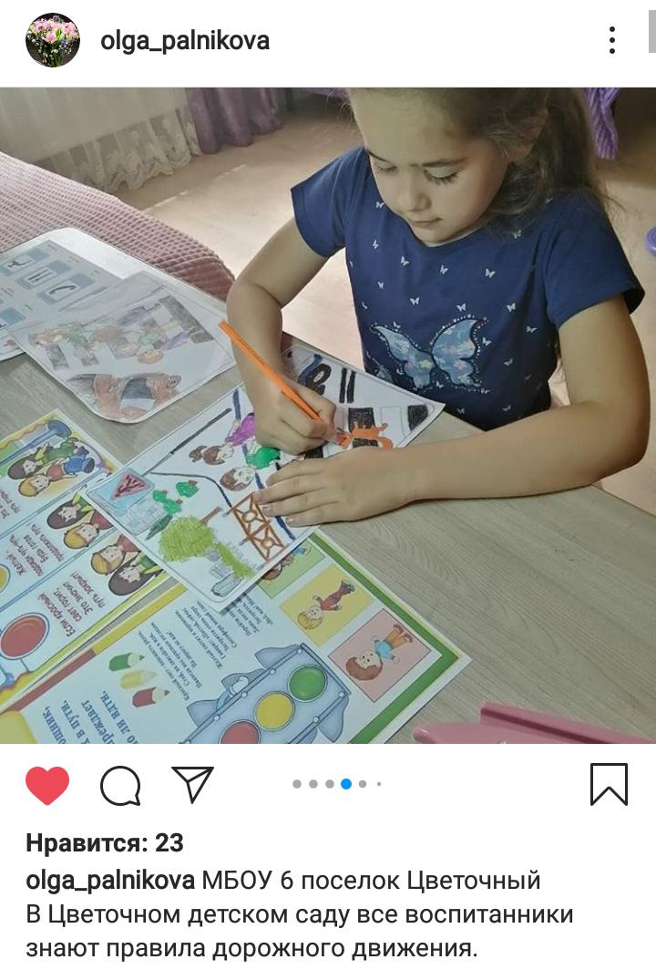

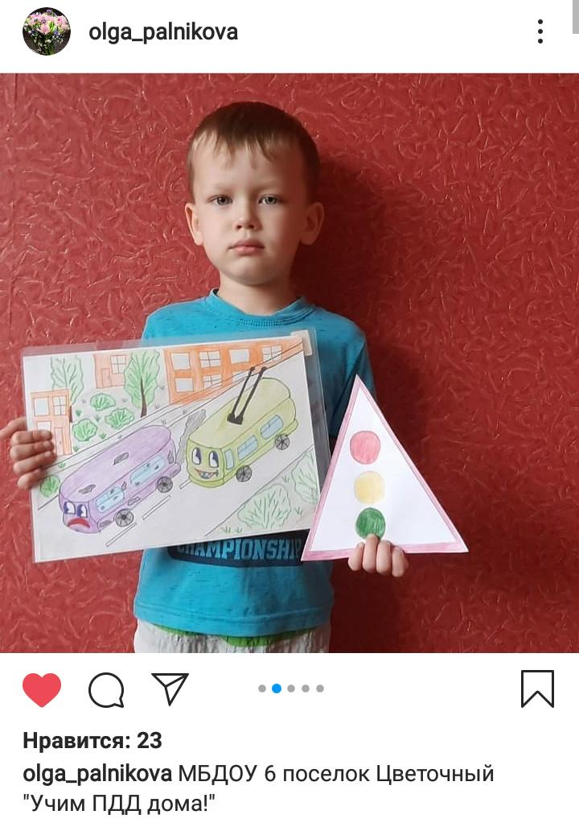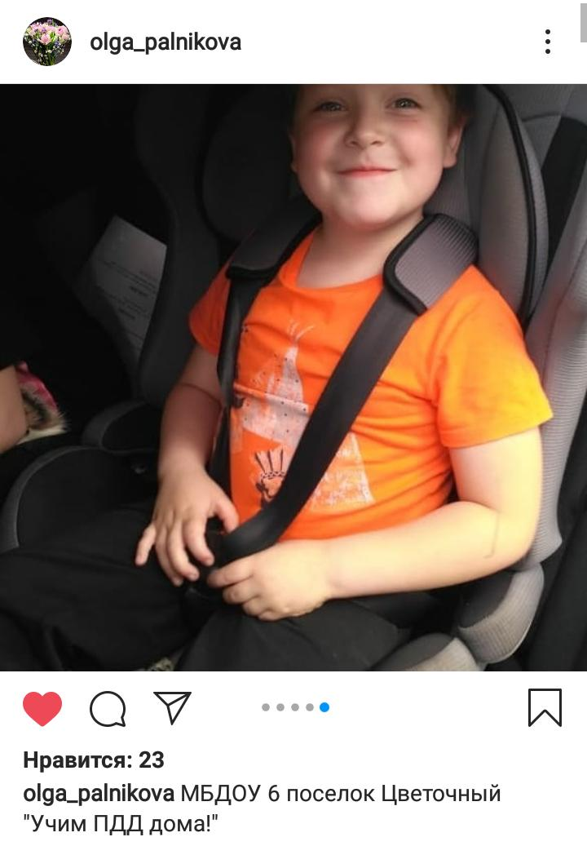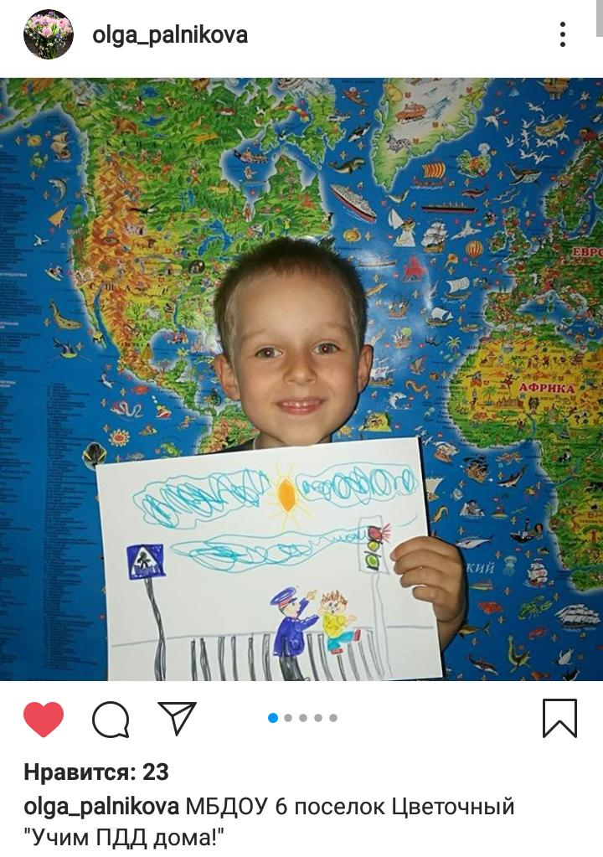
Информация об участии во Всероссийской профилактической акции «Внимание – дети!» выставлена на сайте МБДОУ № 6 «Гвоздичка» в разделе «Наши новости» http://mr-dou6.ru/news/detail.php?ID=59

Старший воспитатель Е. Ачмизова

